



2026年第9期(总第118期)
贺州市老科技工作者协会办公室编2026年5月29日

百年豆香润乡野 腐竹传承富民生

——钟山县老科协开展红花腐竹产业发展专题调研

为深入贯彻落实2026年全国科技活动周、全国科技工作者日广西系列活动部署要求，充分发挥老科技工作者智力资源和经验优势，让红花腐竹在创新发展中焕发新生。5月27日，钟山县老科学技术工作者协会陈传镕会长率调研组到红花镇、钟山县盛园发展有限责任公司开展红花腐竹产业发展专题调研，积极探索红花腐竹特色产业创新发展有效路径。
红花腐竹是钟山县传统名优特产，入选贺州市第八批市级非物质文化遗产，是极具钟山辨识度的特色富民产业、文旅配套产业。对标贺州市平桂大平腐竹、桂平社坡腐竹、河南许昌腐竹等国内成熟腐竹产业，红花腐竹在标准化生产、产业链配套、产供销一体化建设、品牌市场化运营、产品附加值提升等方面仍存在一定差距。专题调研旨在全面摸清产业底数、找准短板弱项、厘清发展瓶颈、科学谋划提升举措，精准推动红花腐竹非遗产业提质升级、规范发展、品牌运营，赋能钟山县乡村全面振兴高质量发展。
调研组在钟山县盛园发展有限责任公司线下销售门店，详细了解红花腐竹产品陈列、品牌展示、日常销售、顾客维护等运营情况，与企业分管负责人、运营销售骨干座谈交流；共同深入探讨当前产品营销、品牌推广、市场拓展存在的短板弱项，对企业优化产销对接、创新销售模式、拓宽销售渠道、提升品牌影响力、完善产品包装及定价体系等方面积极建言献策。
调研组实地走访红花镇汤公村委汤水自然村腐竹生产核心片区，深入汤水自然村10户红花腐竹生产作坊查看生产条件、工艺流程、品质管控、产能现状。近年来，红花镇积极引导农户利用闲置资源发展腐竹加工，让老手艺成为村民家门口的致富路。目前，全镇已培育腐竹加工厂、加工作坊70多家，带动200余人就业，户均年增收1.2万元以上。
“我们利用红花山纯天然矿泉水资源，选用原生态非转基因优质黄豆，制作过程用柴火烧制，并把握好制作关键环节。这样做出来的腐竹，色泽、口感就是与众不同，有家乡的味道，这就是红花腐竹的特色所在。”红花腐竹贺州市级非物质文化遗产名录钟山红花腐竹制作技艺市级代表性传承人卢晨群说道。
调研组现场观摩自治区级非物质文化遗产名录钟山红花腐竹制作技艺区级代表性传承人、产业形象代言人刘丽莲红花腐竹生产车间，走访原料供应和生产加工点位，了解原料品质、供应链保障情况；召开专题座谈会，与镇、村委、作坊负责人及消费者代表座谈交流，全面掌握产业发展现状、瓶颈难题及下一步发展规划。陈传镕分享富川岔山梭子粑粑品牌创建的成功案例，激励引导经营主体用匠心传承与科技融合，为推动红花腐竹特色产业高质量发展精准发力。
如今，钟山县正全力推动腐竹产业转型升级，钟山红花腐竹正以独特的风味与发展活力，让百年豆香飘得更远，让传统手艺在新时代焕发更强生机。目前，全县红花腐竹年产量达80余万斤，年产值突破1440万元，从业人员年收入增加1万元以上。
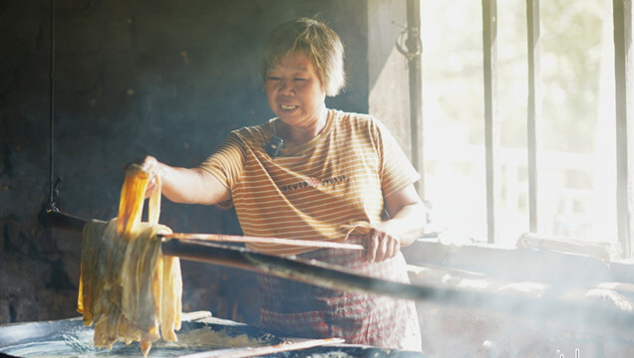
汤水村卢晨群匠心传承手工制作腐竹技艺

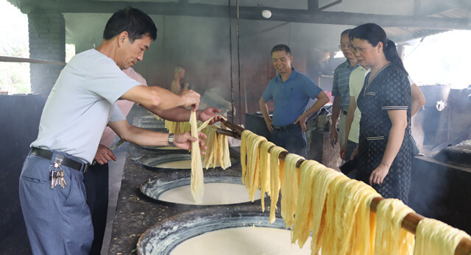
红花腐竹豆浆在铁锅中翻滚“唱歌”
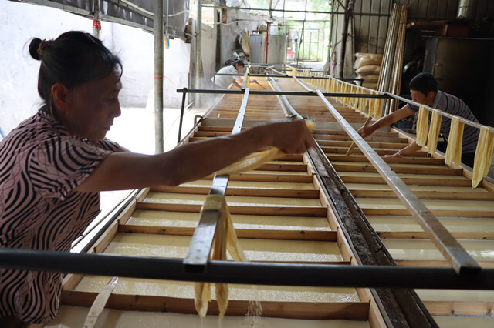
工人将凝结豆腐皮在竹竿上晾晒定形

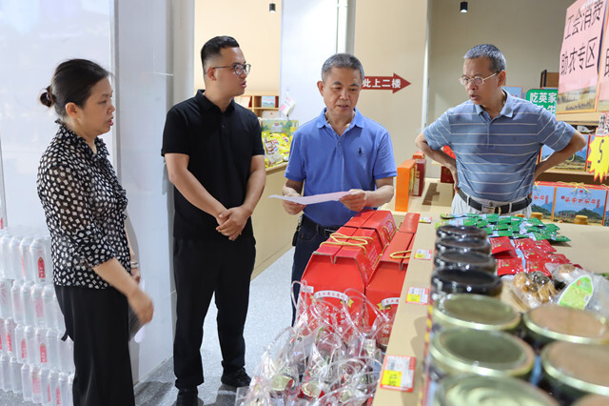
在盛园调研红花腐竹销售运营情况
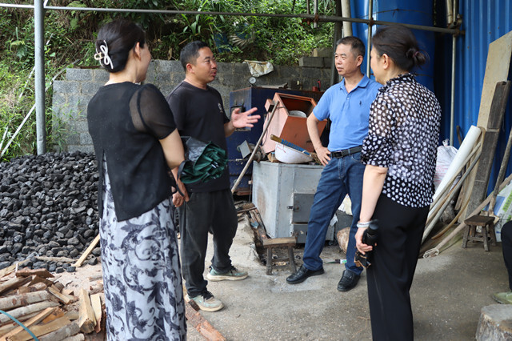
与作坊负责人及消费者代表交流了解

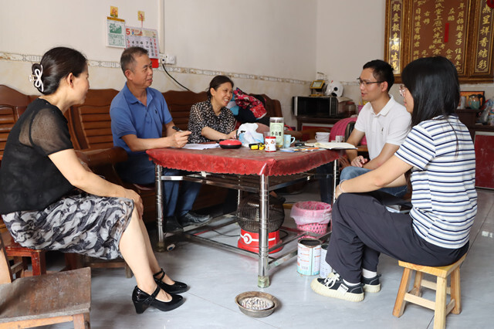
共同探讨延伸产业链条、提升产业质效对策
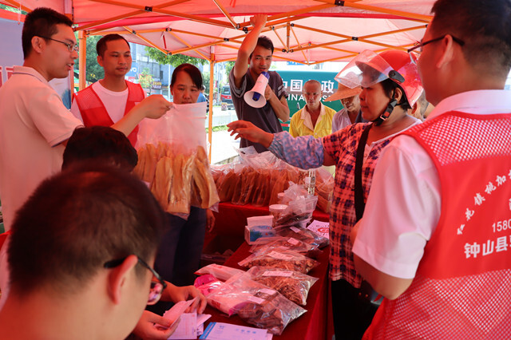
红花腐竹豆香浓郁、劲道十足深受市民喜爱

贺州市老科协
2026年5月29日

